本资料来源于《七彩教育网》http://www.7caiedu.cn
19.4 课题学习 重心 同步练习

一、选择题
1．如图1所示，△ABC，D、E、F三点将BC四等分，AG：AC=1：3，H为AB的中点，下列哪一个点为△ABC的重心（ ）
A．X B．Y C．Z D．W
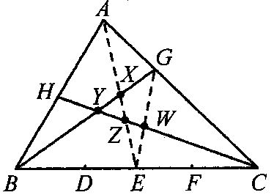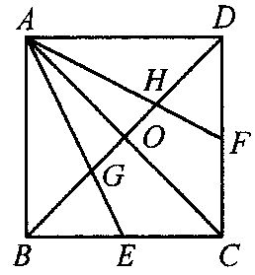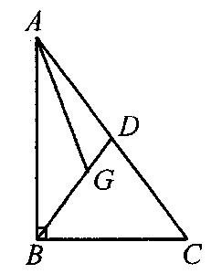
(1) (2) (3)
2．如图2所示，四边形ABCD为一正方形，E、F分别为BC、CD的中点，对角线AC与BD相交于O点，且AE与OB相交于G点，AF与OD相交于H点，下列说法正确的有（ ）
①E点是线段BC的重心;②G点是△ABC的重心;
③H点是△ADC的重心;④O点是正方形ABCD的重心.
A．1个 B．2个 C．3个 D．4个
3．如图3所示，已知G为直角△ABC的重心，∠ABC=90°，且AB=12cm，BC=9cm，则△AGD的面积是（ ）
A．9cm² B．12cm² C．18cm² D．20cm²

二、填空题
4．线段的重心就是线段的________．
5．平行四边形、矩形、菱形、正方形的重心都在________．
6．三角形的三条中线交于一点，这一点就是三角形的_________，三角形的重心到顶点的距离等于对边中点的距离的_______．
7．如图a所示，有一质地均匀的三角形铁片，其中一中线AD长24cm，若阿龙想用食指撑住此铁片，如图b，则支撑点应设在距离D点______cm处最恰当．
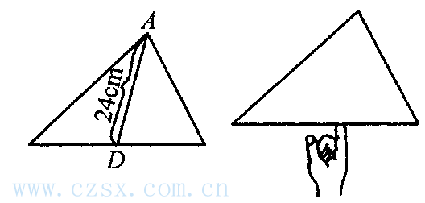
(a) (b)
三、解答题
8．画出图中各图形的重心O．
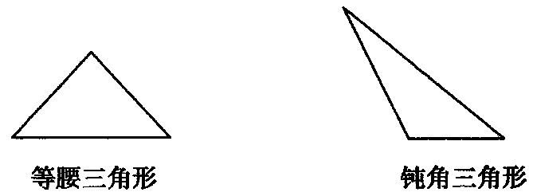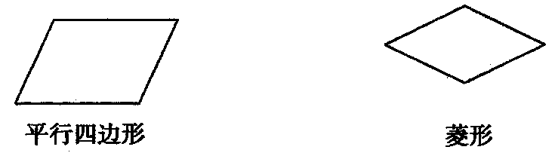
9．如图，ABCD中，E、F分别是BC、CD的中点，AE、AF分别交BD于M、N，求证：BM=MN=ND．
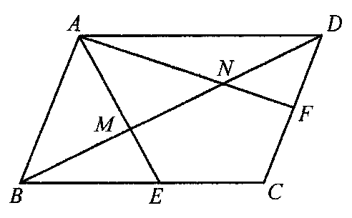

10．如图所示，矩形ABCD，过重心O任意作一直线分别交边于E、F，证明直线EF把矩形分成面积相等的两部分．直线EF把矩形的周长也分成相等的两部分吗？为什么？
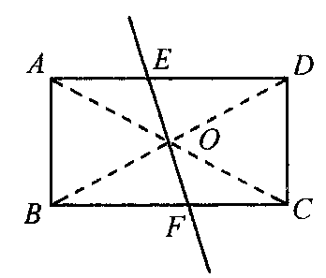

11．如图，等边△ABC，G是△ABC的重心，直线AG把△ABC分成面积相等的两部分，但是不是过G点的任意一条直线都把△ABC分成面积相等的两部分？用实验或说理的方法，给予探索并得出结论．
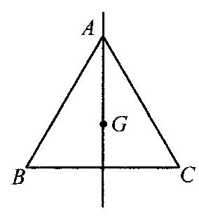

答案:
1．C 2．D
3．C 点拨：S_{△AGD}=S_{△ABD}=·S_{△ABC} =S_{△ABC}
4．中点
5．对角线的交点
6．重心 2倍
7．8
8．如图所示:
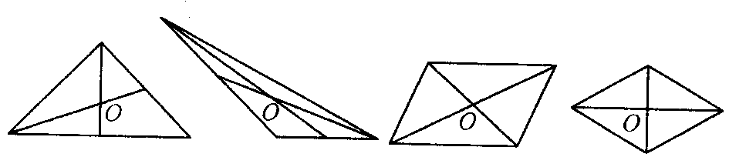
9．证明：连接AC交BD于O，则M、N分别是△ABC和△ACD的重心
∵BM=OB，DN=OD，OB=OD，
∴BM=MN=ND=BD
10．分成周长相等的两部分 点拨：证△AOE≌△COF．
11．不是．（理由略）

